Befőtt készítés
Hallgassátok meg a Falusi tündér című mesét a Szitakötő folyóiratból (30-31. oldal)!


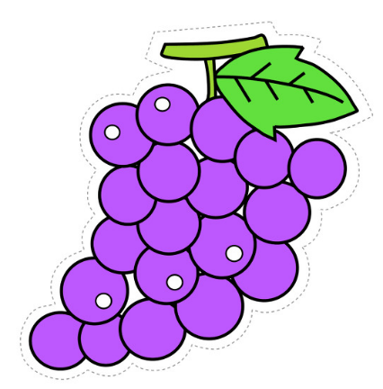
1. Készítsünk mi is befőttet a saját „évszak kincstárunkba”! Válogassátok szét a gyümölcsökön olvasható évszakokra jellemző tulajdonságokat és ragasszátok a megfelelő befőttesüvegbe!
Sokat süt a nap.
Gyakran esik a hó.


A költöző madarak megérkeznek.
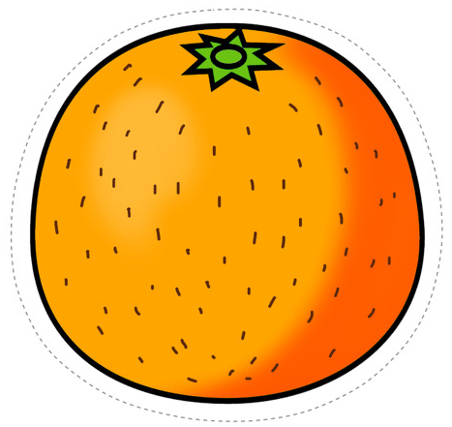
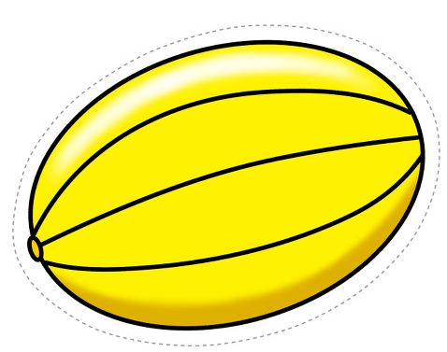
A leghidegebb évszakunk.
Kánikula van.
Az állatok télre készülődnek.

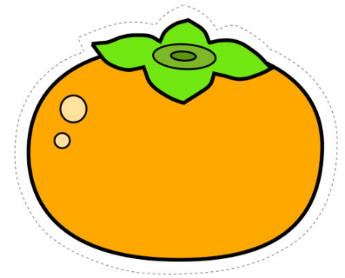

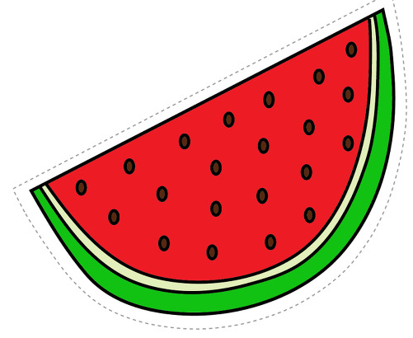
Lehullanak a falevelek.

Rügyeznek a fák.
A legmelegebb évszakunk.

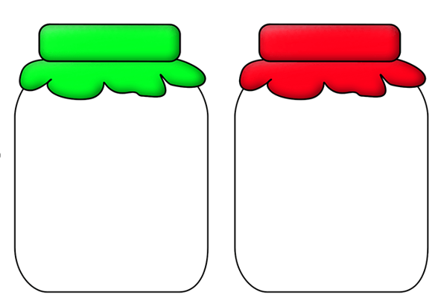
NYÁR
TAVASZ
TÉL
ŐSZ
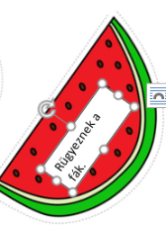
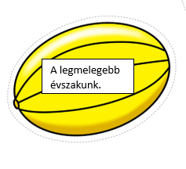
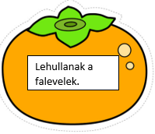
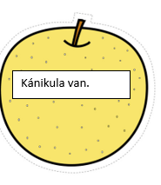
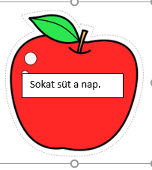
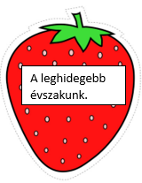
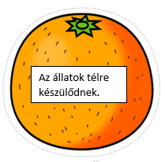
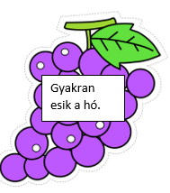
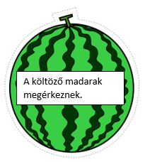
MEGOLDÓKULCS
TÉL
ŐSZ
NYÁR
TAVASZ

